Limón y Puntarenas lideran la lista de provincias con más cantones naranjas
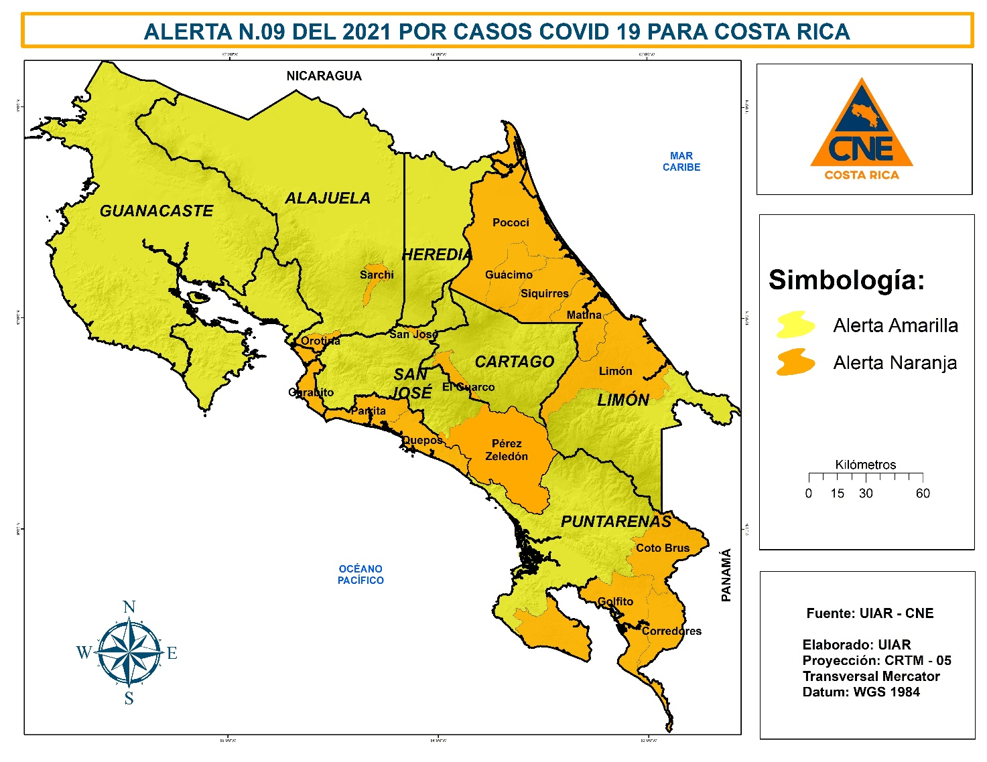

- De los 16 gobiernos locales en alerta naranja, 6 están en Puntarenas y 5 en Limón.

- Los cantones de San José, Orotina, Parrita, Garabito y Matina suben a alerta naranja.

- En total, 16 cantones se mantienen en alerta naranja y 66 en alerta amarilla por casos de coronavirus.

- Nuevos casos por semana de COVID -19 disminuyen en la mayor parte del país, alcanzando cifras similares a las registradas en julio de 2020.

San José, 09 de febrero 2020. Este martes, la Comisión Nacional de Prevención de Riesgos y Atención de Emergencias elevó cinco cantones de alerta amarilla a alerta naranja por COVID-19: San José, Orotina, Parrita, Garabito y Matina.
Para esta semana, la localidad que mostró mayor incremento en el número de casos fue Garabito, ya que tuvo un aumento del 81% de casos positivos por COVID-19, pasando de 26 a 49 casos en las últimas dos semanas.
Parrita, aunque registra menor número de casos, para las características del cantón y la densidad poblacional deberá mantenerse en Alerta Naranja con 21 casos en la última semana, una tendencia de casos que no ha logrado bajar.
En el caso del cantón de Matina en semana 03 reportó 42 nuevos casos, y en semana 05 reportó 51 nuevas personas positivas.
Además, el cantón central de San José vuelve a subir a alerta naranja después de casi tres meses.
En el caso de Puntarenas, sigue liderando la lista de provincias con más cantones en alerta naranja, con un total de 6 localidades. De esta manera, Puntarenas concentra un tercio de estas alertas, seguido por Limón con 5 cantones.
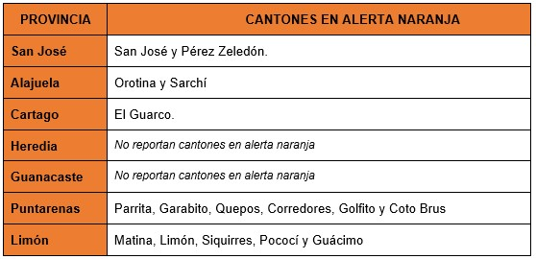
Pueden visitar el sitio http://presidencia.go.cr/alertas para conocer las alertas, medidas y restricciones implementadas en su cantón.
Siete cantones con tendencia a la baja
De los siete catones que bajan a alerta amarilla, 4 de ellos están en la provincia de Alajuela: Grecia, Naranjo, Zarcero y Guatuso. Los otros tres cantones son Moravia, Vázquez de Coronado y el cantón de Osa en Puntarenas.
Vázquez de Coronado inició el año con más de 160 casos por semana, y en febrero logró bajar la cantidad de casos a menos de 20 por semana. Situación similar se dio en Osa de Puntarenas, quien en la semana 01 reportó alrededor de 100 y también logró una cifra menor a los 20 casos, gracias al trabajo de prevención y contención del virus.
Disminución de nuevos casos
Según la información que recopila y procesa la Sala de Análisis de la Situación Nacional se ha logrado evidenciar una disminución de nuevos casos de coronavirus principalmente, desde la primera semana epidemiológica de este año. Aun así hay algunos territorios que aún mantienen cifras altas de casos o bien su descenso de nuevos casos se da de manera lenta.
El uso correcto de la mascarilla o cubrebocas y el buen cumplimiento de los protocolos sanitarios han permitido que se genere una caída del comportamiento del virus, no obstante, las autoridades sanitarias son enfáticas al pedir a la población que no dejen el autocuidado ni las prácticas para cuidar a sus burbujas. En la reciente semana, se cerró con 3092 casos, una cifra similar a la semana epidemiológica 29 (julio del 2020).
“El esfuerzo de muchos meses ha dado resultado para las primeras semanas del 2021, para continuar generando ese impacto positivo, hay que reforzar la responsabilidad individual en aras de salvaguardar la integridad y la salud pública”, argumentó Alexander Solís, presidente de la Comisión Nacional de Prevención de Riesgos y Atención de Emergencias.

